Tarte Tatin revisitée par Michalak
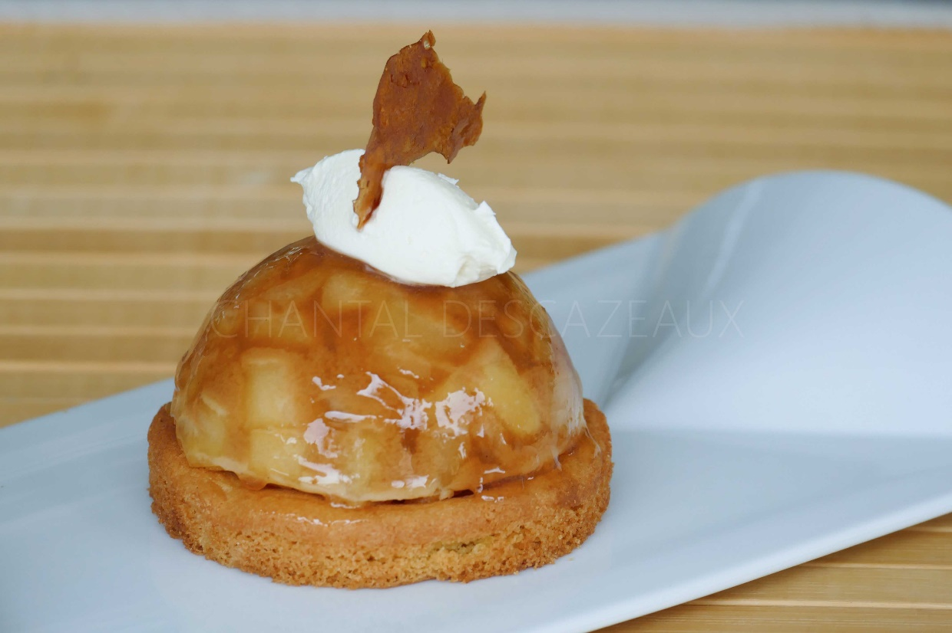
Ingrédients (6/8 dômes):
4 grosses pommes, 50 g de miel d'acacia, 30 g de beurre
Caramel: 100 g de sucre, 45 g de crème liquide, 4 g de gélatine (2 feuilles), fleur de sel
Palets bretons: 2 jaunes d'œufs, 120 g de sucre, 120 g de beurre pommade (beurre mou), 200 g de farine, 5 g de levure de boulanger, une pincée de fleur de sel
Crème épaisse et tuiles de caramel (j'ai utilisé quelques morceaux de caramel qui restaient au fond de ma poêle ^^)
Préparation:
Faire tremper les feuilles de gélatine dans un grand volume d'eau.
Peler les pommes et les couper en petits dés. Dans une poêle, faire chauffer le beurre et le miel; ajouter les dés de pommes et cuire quelques minutes sans coloration. Les pommes doivent être à peine cuites. Réserver.
Faire un caramel à sec: chauffer le sucre dans une grande poêle sans remuer. Lorsque le caramel a pris une belle couleur ambrée, sortir du feu et verser la crème tiède. Ajouter la fleur de sel, les feuilles de gélatine bien essorées et mélanger. Remettre éventuellement sur le feu si le caramel a cristallisé, la préparation doit être lisse.
Ajouter les pommes cuites dans la poêle et mélanger afin de bien les enrober de caramel.
Garnir des moules 1/2 sphères à ras bord, tasser afin d'éviter les bulles d'air et laisser refroidir; placer alors au congélateur jusqu'à utilisation. Un minimum de 5 - 6 heures est nécessaire pour un démoulage parfait.
Sablés bretons:
Faire blanchir les jaunes et le sucre dans un robot. Ajouter la fleur de sel et le beurre pommade en laissant tourner le robot. Mélanger la levure et la farine, ajouter au mélange. Former une boule et placer au frigo 1 heure pour que la pâte soit plus facile à travailler.
Etaler entre 2 feuilles de papier sulfurisé. J'ai étalé sur environ 3 mm, plus finement que pour des "vrais" palets bretons (ça gonfle à la cuisson). Détailler avec des emporte-pièces et cuire au four 180 °C pendant 8 - 10 minutes en surveillant la coloration. Si possible, laisser les emporte-pièces lors de la cuisson, le contour sera plus régulier.
Dressage:
Démouler les dômes et déposer délicatement chaque 1/2 sphère sur un sablé breton. Enduire éventuellement avec un nappage neutre et laisser décongeler (prévoir 1 heure minimum).
Au moment de servir, ajouter une petite quenelle de crème épaisse et une tuile de caramel.

www.assiettesourmandes.fr
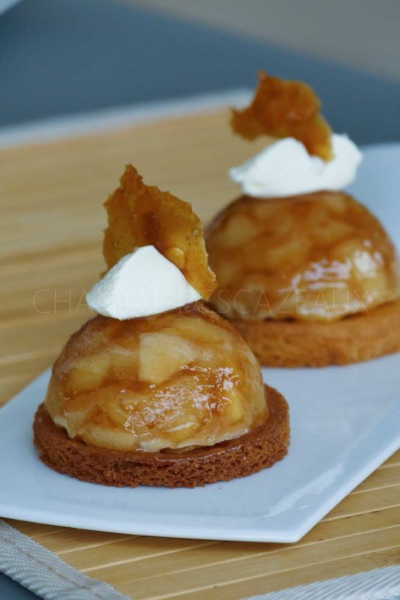
A consommer sans modération!

